TRST – MILJE (Muggia) – ANKARAN (Krajinski park Debeli rtič) v soboto in nedeljo, 22. in 23.11.2025
(možnost tudi eno ali dvodnevnega izleta z lastnim prevozom z ali brez polnega penziona /nočitve)
GREMO NA MORJE - IZLET Z DOGAJANJEM:
Zip-line, večerno kopanje v bazenu, prijateljska mednarodna nogometna tekma, sajenje trte/lipe/palme prijateljstva v EU vinograd, gozd občutkov, druženje s planinci iz sosednjih držav, sonce, morje…
ODHOD:  TURA  in  DOGAJANJE:  POVRATEK:  OPREMA:  HRANA IN PIJAČA:  CENA:  PRIJAVE IN INFORMACIJE:  VODENJE:  NE POZABI: | Odhod avtobusa ob 6. uri s postajališča pri Tušu. Ostali z osebnimi avtomobili morajo biti na izhodišču pohoda v Trstu do 10. ure. Za slednje bomo uredili prevoz s kombiji iz kraja Muggia (Milje) do izhodišča pohoda v Trstu.  Prehodili bomo zadnjo traso Pohodniške poti SPDT Vertikala. A brez strahu! Pot ne bo adrenalinska niti tehnično zahtevna. Dokazala pa vam bo, da lahko brez težav prehodite polovični maraton! Ker je koristno, da si za konec pohodniške sezone dovolite poskusiti malce več, smo poskrbeli tudi za izhod v sili. Če bo proti koncu poti kdo omagal, ga bo pobral naš kombi. Nad Trstom se bomo po razglednih poteh spuščali po Tržaškem Krasu v smer kraja Milje/Muggia. Hoje bo za 6 h (21 km). Možen bo tudi krajši pohod. Več informacij na: https://www.komoot.com/tour/2662756162  Sledi iskanje najlepše točke za spremljanje sončnega zahoda in relaksacija v bazenu. Večerja in nočitev v Zdravilišču Debeli rtič. Nedelja: najbolj zgodnje bomo odpeljali na krožno raziskovanje Krajinskega parka Debeli rtič (Rt Svetega Jerneja, do gradu v kraju Muggia in po južni vinogradniški poti nazaj). Nogometni pohodniki bodo odigrali prijateljsko tekmo z mladimi iz sosednjih držav in Nemčije. Po kosilu bomo posadili Lipo prijateljstva in miru/ palmo ali trto v vinograd EU.  Domov se bomo vrnili v nedeljo v večernih urah.  Potrebovali boste obutev za lažjo pohodno turo, primerna oblačila glede na vremensko napoved in čelno svetilko. Anorak, buff - trak, tanjšo kapo in rokavice v primeru vetra. Priporočamo tudi pohodne palice, ker bo precej hoje navzdol.  Hrana in pijača sta v soboto iz nahrbtnika, saj je prvi v ceno zajet obrok večerja. Zato ne pozabi na jutranjo in opoldansko malico in pijačo za cel dan!  49 € na osebo za polni penzion, dogajanjem po programu z nočitvijo v večposteljnih sobah Zdravilišča Debeli rtič (cena velja za mladino in odraslo osebo z dvema otrokoma). Prevoz z avtobusom: 30 € v primeru vsaj 20 udeležencev.  Skupaj za 2 dni (program, prevoz in polni penzion): 79 €.  Do vključno torka, 18. 11. 2025, po e- pošti: mojca.tisovec@gmail.com ali v smsu na GSM: 051 385 015. V sporočilu pripišite: ime in priimek oseb, kontaktno tel. številko in ali se prijavljate za enodnevni izlet (z lastnim prevozom), ali dvodnevni izlet.  Pohod bova vodila Mojca in Uroš ter vodniki in mentorji PD Krka Novo mesto.  Potni list ali osebno izkaznico, dobro voljo ter kopalke! To bo morda tvoje zadnje letošnje kopanje v slani vodi.
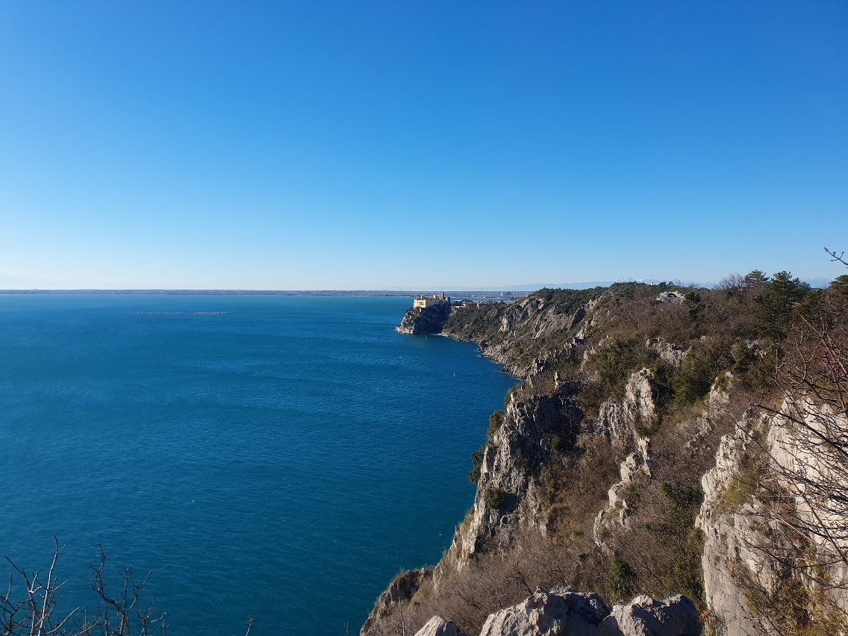
Tržaški Kras

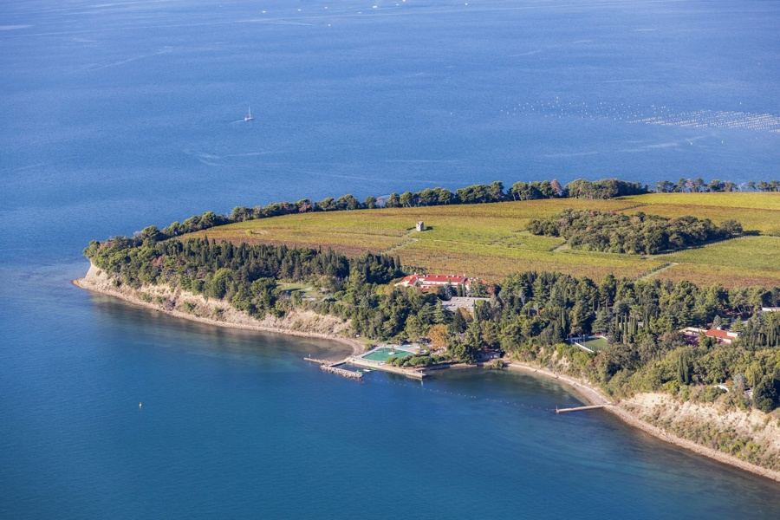
Debeli rtič (foto: splet)

